14.05.20r.
Temat: Utrwalanie głoski F.
- Wykonaj poniższe polecenie.
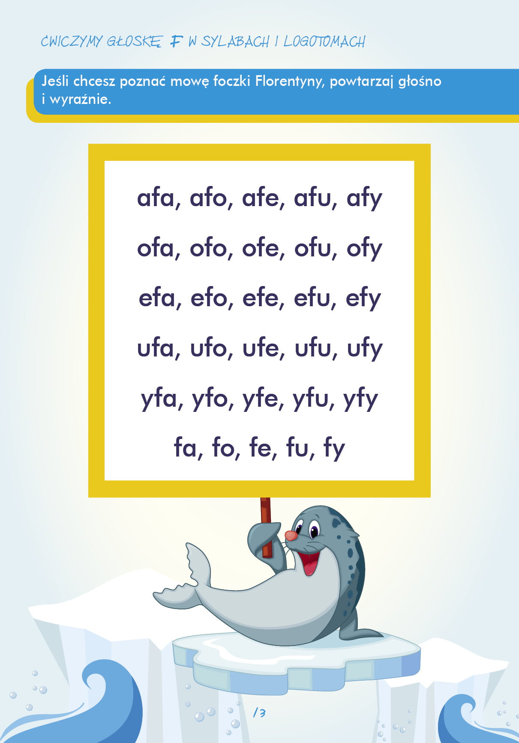

- Wytnij ciasteczka i umieść w słoiku. Nazwij obrazki.
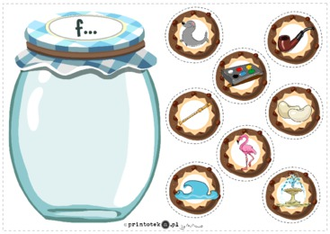

- Ozbób kołderki dzieci wybranymi obrazkami. Gdy skończysz, powiedz co znajduję się na kołderkach spiących dzieci.
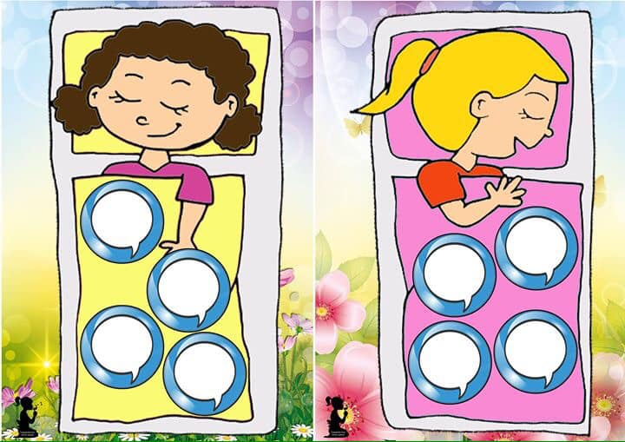
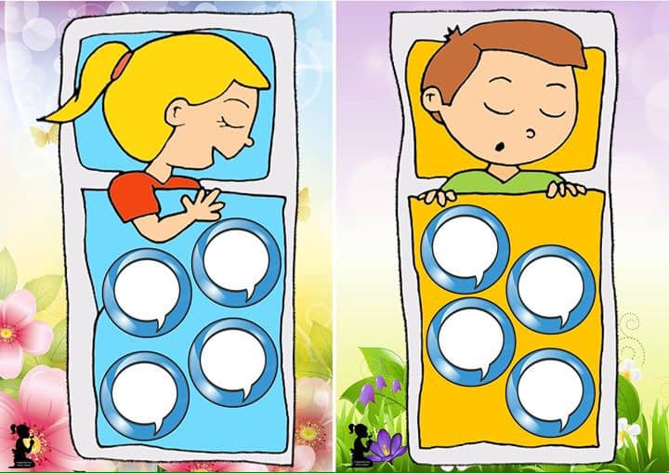

Wytnij i naklej na kołderki dzieci.
